Práctica sobre Algebra Relacional y SQL

Operaciones:

 | Operación | Símbolo
1 | Proyección | π
2 | Selección | σ
3 | Diferencia ^{exige compatibilidad} | -
4 | Division | ÷
4 | Producto Cartesiano | X o *
5 | Interseccion ^{exige compatibilidad} | ∩
6 | Reunion
 | a) Union ^{exige compatibilidad} | ∪
 | b) Join natural (join o inner join) | < >
 | c) Left join | <
 | d) Right join | >

Nota: un Left join o Rigth join puede anidarse dentro de un inner join, pero no al reves.

Especificaciones:

- Instalar MySql V. 5.0 (que se incluye en herramientas como wamp o xamp)
- Instalar el driver para conexión con MySql por ODBC (MySql ODBC 5.1 Driver)
- Instalar MySqlFront.
- Con MySqlFront, crear una base de datos con el nombre ‘nwind’
- Activar en ‘Ver’, ‘Log SQL’
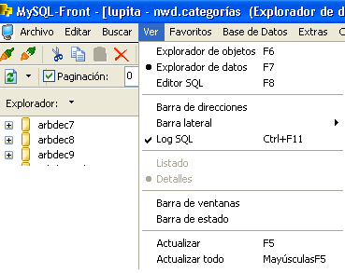
Lo que permite visualizar en SQL las consultas que se realizan a través de los elementos gráficos de la interfaz de MySqlFront.
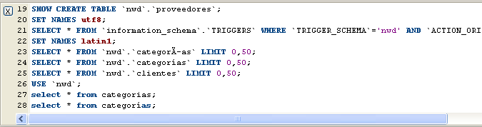
- Crear un origen de datos de usuario (DSN Usuario) con ODBC32.exe con el nombre nwind
  - En ejecutar, localizar la ruta y el archivo:
C:\WINDOWS\system32\odbcad32.exe
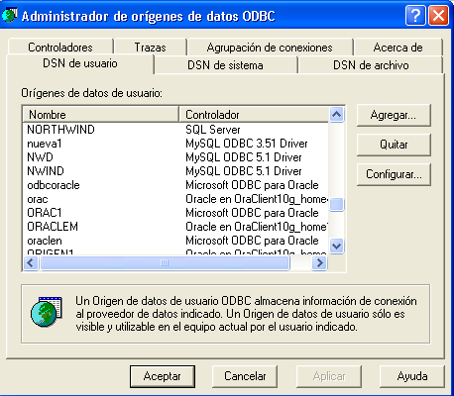
  - Seleccionar Agregar e introducir los datos:
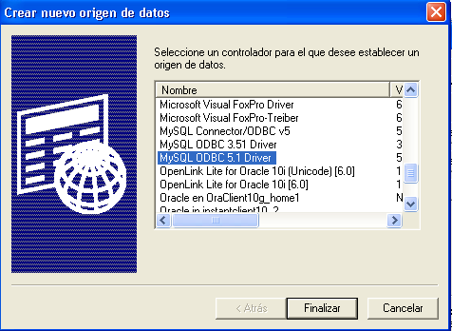
  - Finalizar
  - Proporcionar datos de conectividad:
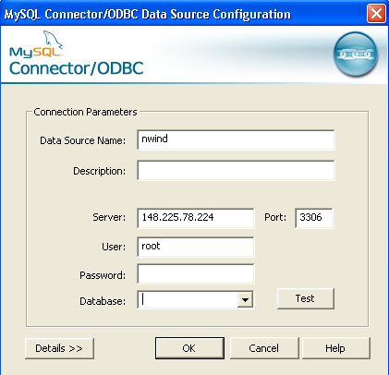
  - En server especificar el IP del equipo con que se realizará la conexión.
  - Proporcionar datos de usuario (inicialmente ‘root’ en mysql se instala sin contraseña y es recomendable poner una y crear usuario adicional con suficientes permisos para realizar las operaciones correspondientes).
  - Seleccionar la base de datos crearda ‘nwind’, aceptar y cerrar ODBC32.exe.
- Abrir Access y la base de datos ‘Nwind’ que se encuentra ubicada en las carpetas de Microsoft Visual Studio (VB98).
- Seleccionar la sección de tablas
- Seleccionar cada una de ellas, y con el botón derecho del mouse elegir ‘exportar’
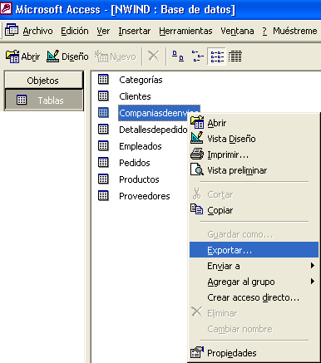
  - Seleccionar ODBC Databases:
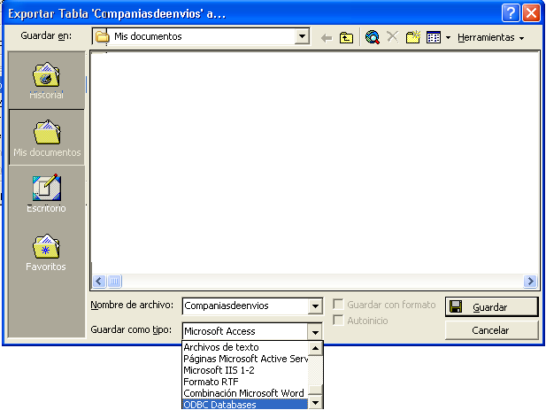
  - Aceptar el nombre que se le asignará a la tabla o cambiarlo y aceptar (se recomienda quitar acentos y espacios en blanco):
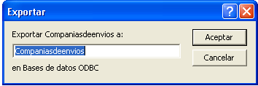
  - Seleccionar el ‘Origen de datos de usuario’ ‘nwind’ y
Aceptar.
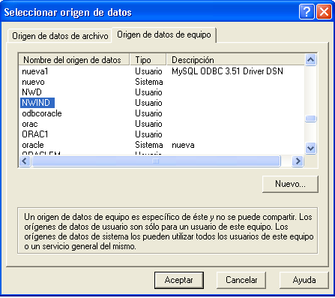

- Si no existen errores los datos fueron transferidos en forma satisfactoria.
- Tener a la vista el archivo ‘LenguajeSQL.doc’ proporcionado para efectos de prácticas con SQL como notas de clase.
- Crear un acceso a la herramienta ‘VisData.exe’ que se encuentra en la carpeta C:\...\Microsoft Visual Studio\vb98. Con ella se pueden abrir datos con terminación .mdb o a través de conectividad ODBC hacia archivosw de datos .mdb.

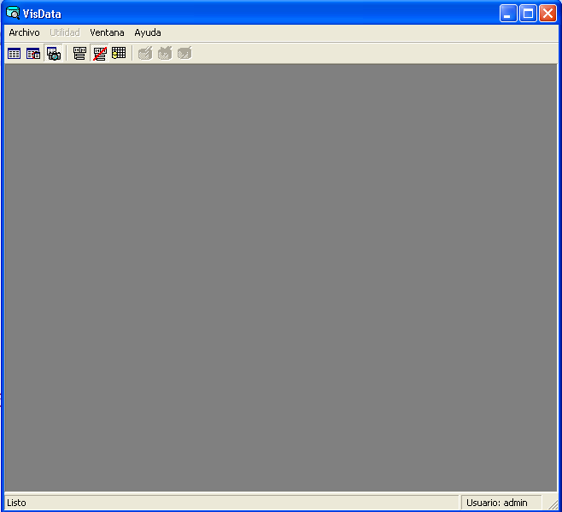

Relación (Control de bancos):

Cliente = (nombre_cliente PK, ciudad, calle)
Sucursal = (nombre_sucursal PK, activo, ciudad)
Prestamo = (num_prestamo PK, nombre_sucursal FK,
nombre_cliente FK, importe)
Deposito = (num_cuenta PK, nombre_sucursal FK,
nombre_cliente FK, saldo)

Consultas:

Obtener el nombre de clientes y ciudades donde viven, que cumplan con la condición de tener un préstamo.

Representación en Algebra Relacional:
π prestamo.nombre_cliente, ciudad (σprestamo.nombre_cliente = cliente.nombre_cliente (cliente x prestamo))

Implementación en SQL:
SELECT prestamo.nombre_cliente,ciudad
FROM cliente, prestamo
WHERE prestamo.nombre_cliente =
cliente.nombre_cliente

Obtener los nombres de los clientes que tienen, una cuenta, un préstamo, o ambas cosas en la sucursal “2”:

Representación en Algebra Relacional:
(π _{nombre_cliente} (σ_{nombre_sucursal = "2"} (prestamo)))  (π _{nombre_cliente} (σ_{nombre_sucursal = "2"} (deposito)))

Implementación en SQL:
SELECT nombre_cliente FROM prestamo
WHERE nombre_sucursal = “2”
UNION
SELECT nombre_cliente FROM deposito
WHERE nombre_sucursal = “2”

Obtener el nombre de los clientes que tienen un préstamo en la sucursal principal, pero que no tienen cuenta en dicha sucursal:

Representación en Algebra Relacional:
(π_{nombre_cliente} (σ_{nombre_sucursal = "Principal"} (prestamo))) -(π _{nombre_cliente} (σ_{nombre_sucursal = "Principal"} (deposito)))

Implementación en SQL:
SELECT nombre_cliente FROM prestamo
WHERE nombre_sucursal = “Principal”
MINUS
SELECT nombre_cliente FROM deposito
WHERE nombre_sucursal = “Principal”
o
SELECT nombre_cliente FROM prestamo
WHERE nombre_sucursal NOT
IN(SELECT nombre_cliente FROM deposito
WHERE nombre_sucursal = “Principal”)

Obtener los nombres de los clientes que tienen depósito y préstamo al mismo tiempo en la sucursal “10”:

Representación en Algebra Relacional:
(π _{nombre_cliente} (σ_{nombre_sucursal = "10"} (prestamo))) ∩ (π _{nombre_cliente} (σ_{nombre_sucursal = "10"} (deposito)))

Implementación en SQL:
SELECT nombre_cliente FROM prestamo
WHERE nombre_sucursal = “10”
INTERSECT
SELECT nombre_cliente FROM deposito
WHERE nombre_sucursal = “10”
o
SELECT nombre_cliente FROM prestamo
WHERE nombre_sucursal
IN(SELECT nombre_cliente FROM deposito
WHERE nombre_sucursal = “10”)

Obtener los nombres de los clientes que tienen préstamo, cuenta, o ambas cosas en la sucursal “10” usando INNER JOIN:

Representación en Algebra Relacional:
(π _{nombre_cliente} (σ_{nombre_sucursal = "10"} (prestamo))) <> prestamo.nombre_cliente = deposito.nombre_cliente (π _{nombre_cliente} (σ_{nombre_sucursal = "10"} (deposito)))

Implementación en SQL:

SELECT P.nombre_cliente FROM prestamo P
INNER JOIN deposito D
ON P.nombre_cliente = D.nombre_cliente
WHERE P.nombre_sucursal = “10”
AND D.nombre_sucursal = “10”

Realizar Ejercicio sobre base de datos NWIND:

Tabla: empleados

- Obtener el nombre del empleado cuyo nombre inicie con la letra ‘M’:
- Obtener el nombre de los empleados que tengan cargo de‘Representante de ventas’ y el identificador (PK) esté en el rango del 2 al 6:
- Obtener los nombres de los empleados.
- Obtener un catálogo de puestos de empleados.
- Obtener el promediio de los salarios de los empleado con cargo de Representante de ventas.
- Obtener la mínima y máxima comisión otorgada a los empleados.
- Obtener el nombre de los empleados y de sus jefes, basándose en un campo que funge como llave foránea dentro de la misma tabla.
- Obtener los nombres de los empleados ubicados en las ciudades de ‘Londres’ y ‘Seatle’, y que además se cumpla la condición de que la fecha de contratación corresponda al año de 1994.
- Obtener los datos de los empleados que sean ‘Representantes de ventas’ que no hayan sido contratados en el año 1994 y que además sean del sexo femenino.
- Obtener los datos generales de los empleados cuyo código postal corresponda a EE.UU.

Otras consultas:

- Obtener los datos de la tabla Productos.
- Obtener los datos de la tabla Productos donde PrecioUnidad between 0 and 22.
- Obtener los datos de la tabla Clientes donde IdCliente inicie con la letra que se encuentre en el rango A-D.
- Obtener los datos de la tabla clientes donde IdCliente inicie con la letra A.
- Obtener los datos de la tabla clientes donde el nombre de la ciudad sea “Londres”, “Cunewalde” o “Buenos Aires”.
- Obtener de la tabla pedidos los registros cuya fecha de pedido sea mayor al año de 1995.
- Obtener el nombre de los productos que están registrados en la tabla detallesdepedidos y los detalles de (cantidad vendida * precio unitario) – descuento.
- Obtener el IdPedido dedetallesdepedidos agrupando por idpedido y filtrando los resultados con la condición de que idpedido > 10256.
- Obtener los primeros 25 nombres de clientes registrados ordenándolos alfabéticamente en forma ascendente.
- Obtener los últimos 25 nombres de clientes registrados.
- Obtener el precio primedio unitario de la tabla productos, mostrando solamente dos dígitos decimales a la drecha del punto decimal.
- Revisar resultado con:
        - Select idProveedor, NombreProducto,
sum(UnidadesEnExistencia) from productos
group by idProveedor, NombreProducto with rollup

        - Select idProveedor, NombreProducto,
sum(UnidadesEnExistencia) from productos
group by idProveedor, NombreProducto having sum(UnidadesEnExistencia) > 100 (Access y MySql)

        - Select idPedido from detallesdepedidos where preciounidad = 14
Union
Select idPedido from pedidos where fechapedido < #1994/11/0# (access MS SqlServer)
Select idPedido from detallesdepedidos where preciounidad = 14
Union
Select idPedido from pedidos where fechapedido < 1994/11/8 (MySql)

        - Select * from detallesdepedidos inner join pedidos
On detallesdepedidos.idpedido = pedidos.idpedido

        - Select * from detallesdepedidos left join pedidos
On detallesdepedidos.idpedido = pedidos.idpedido
13) Suponer que se tiene una relación reflexiva sobre la tabla clientes y que se desea realizar la siguiente consulta:
- Se desean obtener todos los valores de los campos de la tabla clientes, y además obtener todos los campos de la tabla clientes donde region = ‘BC’.
14) Obtener nombre de producto y precio de unidad de la tabla productos donde el precio de unidad de los productos se encuentre en una lista que se obtenga a través de una subconsulta de la tabla productos donde nombre de producto sea ‘Té Dharamsala’.

15) Comparar resultados en:

- Select distinct nombreproducto, preciounidad from productos where IdCategoria in(select IdCategoria from productos where IdCategoria = 8)

- Select distinct nombreproducto, preciounidad from productos where IdCategoria = all(select IdCategoria from productos where IdCategoria = 8)

- Select distinct nombreproducto, preciounidad from productos where IdCategoria = any(select IdCategoria from productos where IdCategoria = 8)

- Select distinct nombreproducto, preciounidad from productos where IdCategoria < any(select IdCategoria from productos where IdCategoria = 8)

16) Revisar funcionamiento de función concat()
Select concat(nombre, ' ', apellidos) as 'Nombre' from empleados (MySql)
Select nombre + ' ' + apellidos as 'Nombre' from empleados (acces, MS Sql Server)
Select nombre & ' ' & apellidos as 'Nombre' from empleados (access, MS Sql Server)

17) Comparar resultados con otras funciones:

        - Select max(unidadesEnexistencia) from productos

        - Select min(unidadesEnexistencia) from productos

        - Select count(unidadesEnexistencia) from productos

        - Select avg(unidadesEnexistencia) from productos

        - Select top 25 unidadesEnexistencia from productos

        - Select unidadesEnexistencia from productos limit 25

        - Select unidadesEnexistencia from productos order by unidadesenexistencia desc limit 25

        - Select top 25 unidadesEnexistencia from productos order by unidadesenexistencia desc

    - select EnCODE('cadena','secreta');
    - select strcmp('cadena','cad');
    - select strcmp('cadena','cadena');
    - select MD5('CADENA')
    - select SHA('CADENA')
    - SELECT ROW_COUNT() FROM productos
    - select CURRENT_USER()
    - select DATABASE()
    - select HEX('Cadena')

18) CONSULTAR BASES DE DATOS EXTERNAS DE ACCESS

Select * from tabla1 in ‘C:\....\archivo.mdb’;

CREATE TABLE `nueva` (
`IdCliente` varchar(5) default NULL,
`NombreContacto` varchar(30) default NULL
);
insert into nueva (idcliente, NombreContacto)
select idcliente, NombreContacto from clientes;

19) Crear la base de datos ‘escuela’

        - Crear la tabla alumnos:
CREATE TABLE `alumnos` (
`numexp` int(5) NOT NULL auto_increment,
`nombre` varchar(30) default NULL,
`Direccion` varchar(60) default NULL,
`edad` int(11) default NULL,
PRIMARY KEY (`numexp`)
);

        - Insertar registros:

Insert into alumnos (nombre, direccion, edad) values ('Jose', 'calle 3', 25)
Insert into alumnos (nombre, direccion, edad) values ('Gabriel', 'calle 3', 25)
Insert into alumnos (nombre, direccion, edad) values ('Martin', 'calle 2', 25)
Insert into alumnos (nombre, direccion, edad) values ('Abel', 'calle 5', 25)
Insert into alumnos (nombre, direccion, edad) values ('Alba', 'calle 4', 24);
Insert into alumnos (nombre, direccion, edad) values ('Maria', 'calle 5', 22);

        - Eliminar registros que cumpla con la condición de que el nombre sea ‘Jose’

        - Vaciar todos los valores de la tabla alumnos, reiniciando el campo de tipo autoincremental.

        - Crear tabla inscripción:

CREATE TABLE `inscripcion` (
`numexp` int(11) default NULL,
`curso` int(11) default NULL
)

        - Insertar registros en inscripcion:

Insert into inscripcion (numexp, curso) values (1, 'algebra');
Insert into inscripcion (numexp, curso) values (1, 'Ingles');
Insert into inscripcion (numexp, curso) values (2, 'algebra');
Insert into inscripcion (numexp, curso) values (4, 'algebra');
Insert into inscripcion (numexp, curso) values (5, 'matematicas');
Insert into inscripcion (numexp, curso) values (6, 'historia');
Insert into inscripcion (numexp, curso) values (3, 'algebra');
Insert into inscripcion (numexp, curso) values (3, 'ingles');

        - Debiendo quedar la tabla Alumnos como a continuación se muestra:
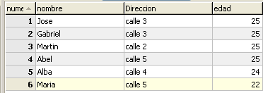

y la de Inscripcion:
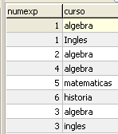

        - Modificar cursos de alumnos que sean menores de 25 años y que lleven curso de ‘etica’:

20) Estructurar subconsultas:

        - Productos con precio unitario mayor que el de cualquier producto vendido con un descuento mayor o igual al 15%.

        - Productos vendidos con un descuento igual o mayor al 15%.

        - Productos vendidos que no tengan un descuento igual o mayor al 15%.

        - Listar los empleados y sus ventas totales.

        - Crear dos combinaciones equivalentes: una entre las tablas de detalles de pedidos y la otra entre las tablas pedidos y empleados. La tabla empleados no contiene datos de ventas y la tabla detalles de pedidos no contiene datos de los empleados.

        - Mostrar los nombres de los empleados cuyo salario es igual o mayor que el salario medio de todos los empleados con el mismo cargo.

        - Obtener una lista con el nombre y el precio unitario de todos los productos con el mismo precio que el Queso de soja Longlife

